Программа: «Азбука Православия»
Тема: Добрые качества души.
Педагог: Афтенко В.Н.
Дата: 25 апреля, 26 апреля (гр. Д4, Д5 ).
Задания для дистанционного обучения

Дорогие ребята, прочитайте текст и определите, как называются добрые качества души?
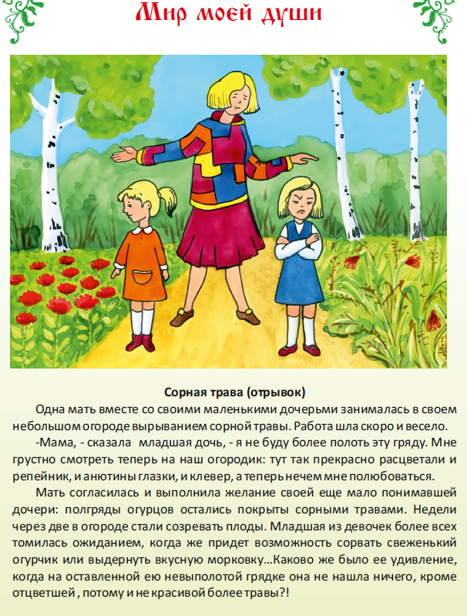
С печальным видом возвратилась она к своей доброй матери.
- Милая мама!- сказала она со слезами на глазах. -Ты знаешь, что я прежде радовалась, смотря на грядку, которую ты мне позволила оставить покрытой сорной травой…теперь на ней ничего нет, кроме почти засохшей травы, тогда как наш огород и зелен, и свеж, и уже принес плоды!..
На эти слова раскаяния добрая мать отвечала ласковым словом утешения и участия.
-Слушай же, моя милая девочка: помни, что огород как наша душа. Как в огороде, так и в нашей душе есть много доброго; но есть в нем и плохое. Что добрые растения в огороде, то добрые желания в нашей душе; сорная трава-это наши грехи и злые желания.
Тебе грустно было смотреть на очищенный огород, потому что он сделался пустым. Так грустно и тяжело человеку оставить свои плохие привычки: без них ему жизнь кажется скучной. Он не оставляет их, не старается их исправить - и что же? Они приводят его в тяжёлое состояние; все доброе в нем умирает; он перестает любить Бога и ближних.
Вопросы по содержанию рассказа:
- Почему девочка не хотела выдёргивать сорную траву?
- Почему человек не всегда хочет исправлять свои плохие поступки?
- Что получает человек в результате такого поведения?
- Что мама сказала своим дочкам?

Игра: «Когда Душе хорошо, а когда плохо»
Взрослый перечисляет поступки человека. Если Душе хорошо, радостно от данного поступка – ребенок хлопает в ладоши, если душе плохо – хлопка нет.
1. Вежливо со всеми здороваетесь.
2. Когда вы сердитесь на товарища, который нечаянно толкнул.
3. Когда заботитесь о младших.
4. Благодарите людей за оказанное добро.
5. Радуетесь, когда у друга несчастье (порезал палец, потерял ручку).
6. Когда помогаете и сочувствуете людям.
7.Послушание и помощь родителям.
8. Когда солгали, скрыли правду.
9. Старательное выполнение своих обязанностей.
10. Помогаете бабушке нести тяжелую сумку.
Ребята, рассмотрите рисунок и вспомните, какие добрые качества души помогают нам стать лучше. Назовите качества, которые мешают подниматься по ступенькам?

